I – SITUAÇÕES OCORRIDAS NO EXERCÍCIO

CASO I

A IMPORTÂNCIA DO AGENTE DE CARGAS.

Em janeiro, logo no início, tivemos problemas de uma Unidade, que já vinha de novembro/2021, com as tarifas cobradas de determinada praça na Ásia para o Brasil. Esta situação impactou em litígio, pois por um lado houve autorização da Unidade para que se embarcasse com tarifa “SPOT” (tarifa acima do negociado na licitação). No entanto, semanas antes do vencimento do Contrato, houve por parte desta Unidade, questionamento ao Agente de Cargas se desejaria que se realizasse o Aditivo com reajustamento. Este, agente, informou não ser necessário o reajustamento e pactuou o novo Aditivo ao contrato.

Embarques ocorreram da Unidade com valores de frete vultosos, o que impactou em todo contrato da Fiocruz (exceto Biomanguinhos que tem seu próprio contrato com outro Agente de Cargas).

Diante do cenário crítico, todos os embarques foram cancelados, gerando comprometimento da Instituição com vários programas internacionais de saúde pública.

Conseguimos que alguns programas não fossem tão prejudicados (pois foi solicitado a Biomanguinhos utilizar uma parte do contrato deles, sem que os comprometesse) para embarques do INI e INCQS – medicamentos de AIDS e Painel de Influenza. Outros processos tiveram de aguardar, por pelo menos 40 dias, até que houvesse resultado do litígio e fosse contratado, emergencialmente, um novo agente de cargas.

Neste ínterim, o SIEX trabalhou processo emergencial e processo de nova licitação de Agente de Cargas para as demandas futuras.

A figura do Agente de Cargas é fundamental para que haja uma logística precisa e adequada às diversas características dos projetos / programas que a Fiocruz desenvolve.

Sem o Agente de Cargas qualificado, conforme as exigências de nosso Termo de Referência, não há como cumprir com eficiência, eficácia e economicidade o trato logístico, considerando que nosso documento contempla frete interno, seguro e despachante aduaneiro; entendemos ser completo este serviço para atendimento aos nossos demandantes de Pesquisa Científica e Pesquisa Clínica.

Com as exigências internacionais mais complexas e que cada praça há suas especificidades, o Agente de Cargas é fundamental neste mecanismo de comércio exterior, pois também tem de ter conhecimento da legislação interna, considerando as características dos produtos que trabalhamos e com os Órgãos Anuentes que nos fiscalizam.

CASO II

IMPORTAÇÃO DE FREEZERS, REFRIGERADORES E CABINE DE SEGURANÇA.

Considerando as diversas epidemias ou pandemias que temos presenciado, “...é emergencial o estabelecimento de infraestrutura adequada para a agenda pesquisa, desenvolvimento tecnológico e vigilância pós-pandemia, ..., possibilitando a produção de conhecimento adequado aos desafios sanitários e fortalecendo a preparação do SUS para o enfrentamento de novas emergências sanitárias vindouras”.

O texto acima foi retirado da justificativa técnica que compõem a importação de Refrigeradores e Freezers e Cabines de segurança biológica Classe II A2.

Serão ao total 04 (quatro) embarques internacionais com volume de 197 (cento e noventa e sete) itens.

Dois embarques já se concretizaram no mês de dezembro/2022; faltando mais dois esperados para os meses de janeiro e fevereiro/2023.

As primeiras entregas se deram perfeitamente e já estão instaladas nas salas designadas. A operação logística foi sucesso, pois contou com profissionais de vários segmentos e com experiência, que juntos trabalhando, puderam agilizar o descarregamento, a desembalagem e a alocação nas salas.

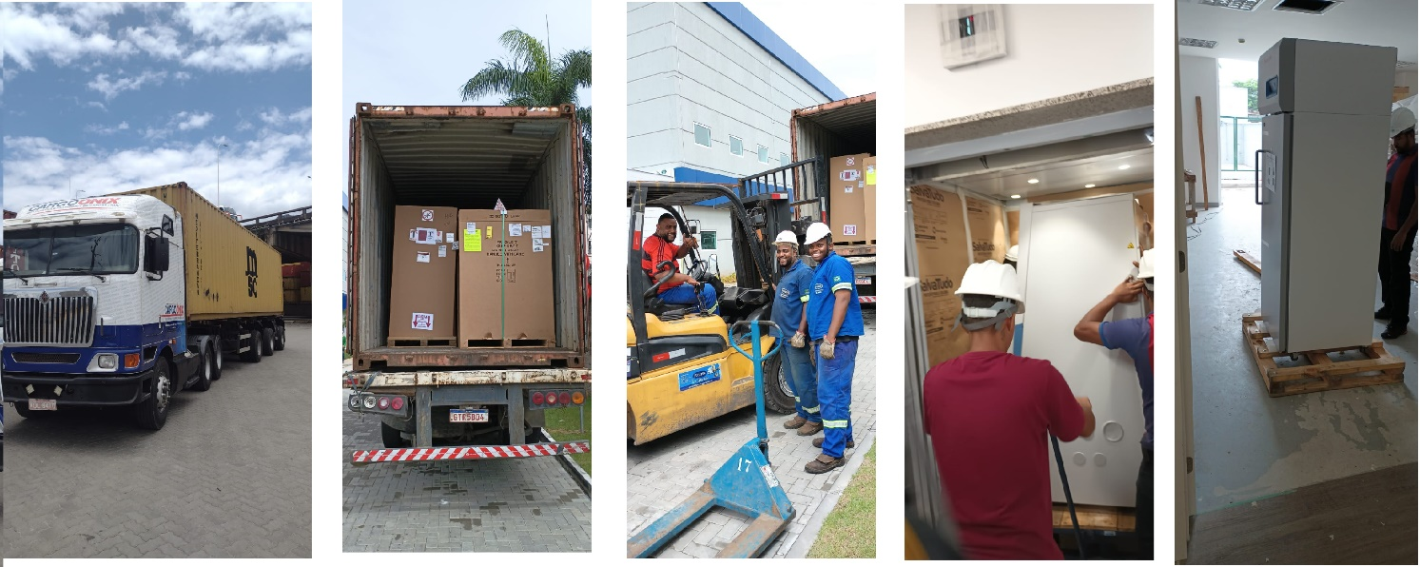

II- PRINCIPAIS AÇÕES IMPLEMENTADAS

PRIMEIRO TÓPICO

Dispusemos nossos processos no SISTEMA SGA/WEB para que haja total publicidade à sociedade dos processos que venham a tramitar no SIEX.

Hoje é possível obter consultas, relatórios, movimentações tudo pela WEB e como sempre, em tempo real. Assim, as Unidades dispõem de mais uma ferramenta para realizarem, se assim o desejarem, seus planejamentos em relação às despesas, ou aos trâmites do comércio exterior na Fiocruz.

Esperamos contribuir para que haja mais facilidades de entendimentos pelos usuários, em um mercado complexo e que requer além de conhecimentos, habilidades dos profissionais para promover agilidade a preço justo com qualidade de entrega.

SEGUNDO TÓPICO

Temos realizado periodicamente licitação para agenciamento de cargas, e neste que estamos trabalhando, implementamos novas obrigações aos agentes, para que possamos cumprir com as exigências impostas às respostas às pesquisas cada vez mais importantes.

Realizamos mais de dezessete implementações ao último Termo de Referência/Projeto Básico e para a próxima licitação, considerando os aprendizados desta última, estamos construindo mais detalhes, para que o atendimento às demandas seja mais eficiente.

Já buscamos realizar licitação para COURIERS, contudo, não tem havido interesse destas, pois além das amostras, há a necessidade de se embarcar também outros tipos de materiais, o que prejudica o nicho de mercado destas operadoras.

III – DEMONSTRATIVOS DAS OPERAÇÕES REALIZADAS NOS ÚLTIMOS TRÊS ANOS.

HISTÓRICO |  |  | 2020 | 2021 | 2022
OPERAÇÕES CAMBIAIS |  |  | 281 | 274 | 240
OPERAÇÕES ALFANDEGÁRIAS |  |  | 119 | 90 | 77
LIBERAÇÃO C/ISENÇÃO DE ARMAZENAGEM |  |  | 104  (87%) | 85  (94,44%) | 72  (96,00%)
DOAÇÃO INT’L E AMOSTRA S/V/C |  |  | 56 | 63 | 39
OPERAÇÕES EFETIVADAS (cambiais, alfandegárias, sanitárias e outros) |  |  | 400 | 364 | 317
VALOR DAS AQUISIÇÕES |  |  | 31.167.918,34 | 33.301.200,96 | 18.909.199,72
ECONOMIA COM ISENÇÃO DE DESP. BANCÁRIAS |  |  | R$ 6.820,00 | R$ 14.502,46 | R$ 73.460,27
OPERAÇÃO CAMBIAL POR MODAL DE COMPRA |  | PREGÃO INTERNACIONAL e SRP | 0 | 0 | 0
 |  | DISPENSA DE LICITAÇÃO | Compras = 09  Outras = 24 (1) | Compras = 11  Outras = 11 (1) | Compras = 07  Outras = (1)
 |  | INEXIGIBILIDADE DE LICITAÇÃO | Compras = 46  Outras = 195 (1) | Compras = 18  Outras = 234 (1) | Compras = 20  Outras = 207 (1)
 |  | NÃO SE APLICA NENHUMA MODALIDADE (2) | 0 | 0 | 0
RECEITAS ORIUNDAS DO EXTERIOR |  |  | 15.458,18 | 0 | R$ 100.126,00
VALOR DAS DOAÇÕES |  |  | R$ 3.935.744,71  (4) | R$ 4.967.816,06  (4) | R$ 3.255.620,56  (4)
DESPESAS | SINISTRO DE CARGA INT’L |  | 01 | 03 | 00
 | SEGURO DE CARGA INT’L |  | 19.102,58 | 39.042,20 | R$ 17.020,52
 | ARMAZENAGEM |  | 32.624,44  (9 processos) | 7.276,75  (4 processos) | R$ 32.853,47  (5 processos)
 | FRETE AÉREO INT’L |  | R$ 673.485,65 | R$ 294.666,15 | R$ 436.119,98
 | DESPACHO ADUANEIRO (Honorários) |  | R$ 189.352,81 | R$ 143.500,00 | R$ 73.870,00
 | OUTRAS (3) |  | 112.203,65 | R$ 81.183,73 | R$ 245.205,88
MÉDIA DO DÓLAR EM REAIS |  |  | 5,26 | 5,60 | 5,30

Fonte: Fonte: Serviço de Importação e Exportação

- OUTRAS (Inexigibilidade e Dispensa de licitação) : Operações destinadas ao pagamento de: aquisição de separatas, publicação de artigos científicos, inscrição em seminários e cursos, patentes entre outros serviços e também aquisição de bens de capital.

- NÃO SE APLICA A NENHUMA MODALIDADE: São operações de importação realizadas através da Fiocruz cujo pagamento é efetivado com recursos externos;

- OUTRAS DESPESAS: São aquelas oriundas de determinada operação cuja especificidade necessita de um tratamento especial e, são autorizadas previamente pelas unidades. São elas: reposição de gelo seco, utilização de empresas de remessa expressa, taxa de desconsolidação dos documentos de embarque, taxas no destino nos casos de exportação, frete interno, etc.(não são consideradas no cálculo: Armazenagem e Seguro de Carga Int´l).

- Aplicada a taxa de R$ 5,30 por dólar, simbólica, para efeito de cálculo de doação.

1. ANÁLISE DE PROCESSO E OPERAÇÃO CAMBIAL

1.1 - Operações cambiais:
Foram realizadas (240) duzentas e quarenta operações cambiais:
operações para remessa de divisas ao exterior, para pagamento de aquisições no mercado internacional e reembolso totalizando R$ 19.009.325,72.

1.2 - Prazo pela mediana de permanência dos processos no Siex:
(58) cinquenta e oito dias, levando-se em consideração o prazo de embarque estimado pelos fornecedores entre 30 e 60 dias, após a colocação do pedido. O alcance desta meta é resultado do acompanhamento do fluxo processual no Siex, computado a partir da data de entrada do processo para análise até a entrega ao requisitante. Ainda que alguns processos tenham chegado ao SIEX após a carga atracada no Aeroporto. O que faz com que este tempo aumente.

1.3 – Com a negociação realizada junto ao Banco do Brasil em 2018, para isenção das despesas bancárias nas operações cambiais, a Fiocruz-MATRIZ teve uma economia da ordem de R$ 73.460,27 em um total de 250 processos negociados.

2. -LOGISTICA DE TRANSPORTE INT’L E OPERAÇÕES ALFANDEGÁRIAS

2.2 – As importações realizadas foram de 96,00% retiradas do armazém de Carga Aérea do AIRJ e outros aeroportos, dentro do período de isenção do pagamento das despesas de armazenagem e Capatazia, cobradas pelo Fiel Depositário/INFRAERO. Estas despesas decorrem do período em que as mercadorias ficam armazenadas no Terminal de Carga. A FIOCRUZ usufrui de isenção pelo período de 05 (cinco) dias, conforme Resolução ANAC Nro. 519 de 23 de maio de 2019, e, caso as mercadorias não sejam liberadas dentro deste período, o cálculo da despesa retroage à data de atracação da carga, ou seja, à data da chegada.

2.3 - Foram realizadas 72 (setenta e duas) Operações alfandegárias, para nacionalização de produtos importados, sem pagamento de armazenagem.

2.4 O prazo da mediana de permanência das importações no armazém do Terminal de Carga Aérea dos terminais foi de 02 (dois) dias corridos. Prazo considerado “muito bom” (a Fiocruz tem prazo até 05 dias com isenção de armazenagem e capatazia).

Fonte: Serviço de Importação e Exportação

- OPERAÇÕES CAMBIAIS

  - – CAD – CASH AGAINST DOCUMENTS

UNIDADE | QUANTIDADE | VALORES EM REAIS
ENSP | 01 | R$ 328.248,11
IGM | 01 | R$ 1.183.249,75
IOC | 02 | R$ 3.745.786,31
TOTAL | 04 | R$ 5.257.284,17
Observação: Pagamento na modalidade de cobrança é feito através de uma instituição financeira autorizada a operar com câmbio, no caso da FIOCRUZ é o Banco do Brasil.

  - – CARTA DE CRÉDITO À VISTA

UNIDADE | QUANTIDADE | VALORES EM REAIS
IOC | 01 | R$ 2.054.123,84
TOTAL | 01 | R$ 2.054.123,84
Observação: Modalidade de pagamento pouco utilizada devido as suas especificidades e os custos dos serviços cobrados pelas instituições financeiras, tais como: emissão, garantia, negociação, etc.. , gerando despesa mínima de USD 600 ( seiscentos dólares) para o importador.

  - - REMESSA SEM SAQUE (*)

UNIDADE | QUANTIDADE | VALORES EM REAIS
CEARÁ | 05 | R$ 1.854.012,26
ENSP | 01 | R$ 62.085,80
IAM | 01 | R$ 68.586,00
IFF | 01 | R$ 483.095,90
IGM | 02 | R$ 1.640.653,70
IRR | 03 | R$ 29.726,46
IOC | 04 | R$ 142.801,32
Canal Saúde / PRES. | 01 | R$ 170.042,68
VPGDI / PRES. | 02 | R$ 2.943.721,94
VPPIS / PRES. | 01 | R$ 264.639,00
TOTAL | 21 | R$ 7.659.365,06

(*) Remessa Sem Saque é a modalidade de pagamento a qual propicia todas as garantias para o comprador, cujo pagamento somente é efetivado após a entrega das mercadorias importadas ao requisitante.

1.2 - PAGAMENTO ANTECIPADO (*)

UNIDADE | QUANTIDADE | VALORES EM REAIS
NÃO HOUVE PAGAMENTO ANTECIPADO | - | -
(*) Operação de alto risco para o comprador, cujo pagamento é efetuado antes do embarque das mercadorias.

1.3 - PAGAMENTO DE SERVIÇOS - TIPO 4 (CÂMBIO FINANCEIRO)

UNIDADE | QUANTIDADE | VALORES EM REAIS
COC | 02 | R$ 4.683,16
COGEAD/SIEX | 01 | R$ 1.717,88
ETCeará | 01 | R$ 9.821,70
ETMSul | 03 | R$ 30.214,13
IAM | 17 | R$ 192.309,25
ICICT | 05 | R$ 389.342,87
IGM | 49 | R$ 544.048,82
INCQS | 05 | R$ 64.989,35
IOC | 103 | R$ 2.448.949,07
IRR | 24 | R$ 205.282,10
PRESID. / CRIS | 01 | R$ 15.451,27
PRESID. / CDTS | 01 | R$ 12.285,60
PRESID. / PIBSS | 01 | R$ 11.313,20
PRESID. / VPEIC | 01 | R$ 8.018,25
TOTAL | 214 | R$ 3.938.426,65

Observação: Os pagamentos na modalidade de contrato do tipo 4 referem-se às aquisições de separatas, publicação de trabalhos científicos, registro de patentes, doação à OMS e etc.

Em relação à prestação de serviços, temos observado crescente aumento nos últimos anos neste segmento com publicações, cursos no exterior, software, assinaturas anuais; o que faz com que a Fiocruz tenha mais diversidade com transações intelectuais em diversas praças. Abaixo apresentamos quadro comparativo dos últimos três anos.

ANO | 2020 | 2021 | 2022
QUANTIDADE | 219 | 245 | 214

ANO | 2020 | 2021 | 2022
VALORES | 3.520.037,56 | 4.688.888,46 | 3.938.426,65

REVISTAS EM QUE MAIS PUBLICARAM OS PERIÓDICOS NO ANO 2022.

RANKING | REVISTA | QUANTIDADE
1º | FRONTIERS MEDIA SA | 54
2º | MDPI AG | 28
3º | OXFORD UNIVERSITY PRES – PLOS | 23
4º | BIOMED CENTRAL LTD | 14
5º | ELSEVIER | 13
6º | SPRINGER NATURE AMERIC | 10
7º | OXFORD UNIVERSITY PRES | 07
8º | JOHN WILEY & SONS INC. | 07

1.6 - RECEITAS ORIUNDAS DO EXTERIOR – Cheque e Ordem de Pagamento:

UNIDADE | QUANTIDADE | VALORES EM REAIS
COC | 01 | R$ 100.126,00
TOTAL | 01 | R$ 100.126,00
Observação: Receitas oriundas do exterior são aquelas referentes à venda de artigos científicos ou doações em moeda estrangeira, de Instituições sediadas no exterior.

1.7 - RESUMO DAS OPERAÇÕES REALIZADAS:

UNIDADE | PREGÃO e SRP | DISPENSA |  | INEXIGIBIL. |  | TOTAL | VALOR TOTAL PAGAMENTO  (R$) | RECEBIMENTOS DO EXTERIOR
 |  | COMPRA | TIPO – 4 (*) | COMPRA | TIPO – 4 (*) |  |  | Tipo 3 | VALOR
COC | 0 | 00 | 01 | 00 | 01 | 02 | R$ 4.683,16 | 01 | R$ 100.126,00
COGEAD/SIEX | 0 | 00 | 01 | 00 | 00 | 01 | R$ 1.717,88 | 00 | 00
ENSP | 0 | 00 | 00 | 02 | 00 | 02 | R$ 390.333,91 | 00 | 00
ETCeará | 0 | 04 | 00 | 01 | 01 | 06 | R$ 1.863.833,96 | 00 | 00
ETMSul | 0 | 00 | 00 | 00 | 03 | 03 | R$ 30.214,13 | 00 | 00
IAM | 0 | 00 | 01 | 01 | 16 | 18 | R$ 260.895,25 | 00 | 00
ICICT | 0 | 00 | 01 | 00 | 04 | 05 | R$ 389.342,87 | 00 | 00
IFF | 0 | 00 | 00 | 01 | 00 | 01 | R$ 483.095,90 | 00 | 00
IGM | 0 | 01 | 00 | 02 | 49 | 52 | R$ 3.367.952,27 | 00 | 00
INCQS | 0 | 00 | 03 | 00 | 02 | 05 | R$ 64.989,35 | 00 | 00
IOC | 0 | 01 | 00 | 06 | 103 | 110 | R$ 8.391.660,54 | 00 | 00
IRR | 0 | 00 | 01 | 03 | 23 | 27 | R$ 235.008,56 | 00 | 00
PRESIDÊNCIA | 0 | 00 | 00 | 00 | 01 | 01 | R$ 11.313,20 | 00 | 00
PRESID./ CDTS | 0 | 00 | 00 | 00 | 01 | 01 | R$ 12.285,60 | 00 | 00
PRESID. / CRIS | 0 | 00 | 00 | 00 | 01 | 01 | R$ 15.451,27 | 00 | 00
PRESID./ C. Saúde | 0 | 00 | 00 | 01 | 00 | 01 | R$ 170.042,68 | 00 | 00
PRESID./VPEIC | 0 | 00 | 00 | 00 | 01 | 01 | R$ 8.018,25 | 00 | 00
PRESD./VPGDI | 0 | 00 | 00 | 02 | 00 | 02 | R$ 2.943.721,94 | 00 | 00
PRESID./VPPIS | 0 | 00 | 00 | 01 | 00 | 01 | R$ 264.639,00 | 00 | 00
TOTAL | 0 | 06 | 08 | 20 | 206 | 240 | R$ 18.909.199,72 | 01 | R$ 100.126,00

(*) TIPO - 4 - Operações destinadas ao pagamento de separatas, publicação de artigos científicos, inscrição em seminários e cursos, patentes entre outros serviços.

2. - OPERAÇÕES ALFANDEGÁRIAS

2.1 - SEM COBERTURA CAMBIAL
UNIDADE | QUANTIDADE DE OPERAÇÃO | PRAZO PELA MEDIANA PARA LIBERAÇÃO ALFANDEGÁRIA (dias)
ETMSul | 01 | 67
ETRondônia | 02 | 27
ICC | 02 | 03
IFF | 01 | 02
IGM | 02 | 06
INCQS | 03 | 02
INI | 21 | 02
IOC | 07 | 02
TOTAIS | 39 | 2,5

Observação: Prazo médio das doações e amostras na liberação alfandegária em importação.

2.2 - COM COBERTURA CAMBIAL

UNIDADE | QUANTIDADE DE OPERAÇÃO | PRAZO PELA MEDIANA PARA LIBERAÇÃO ALFANDEGÁRIA (dias)
Canal Saúde | 01 | 01
ENSP | 02 | 03
ETCeará | 02 | 04
IAM | 01 | 05
IFF | 01 | 01
IGM | 02 | 02
INCQS | 01 | 06
IOC | 04 | 02
IRR | 04 | 05
VPGDI | 02 | 04
VPPIS | 01 | 01
TOTAIS | 21 | 03

Observação: O prazo médio é computado em dias corridos, contados a partir da chegado do material no TECA/AIRJ e outros aeroportos.

3 - EXPORTAÇÃO

UNIDADE | QUANTIDADE DE OPERAÇÃO | VALOR (R$)
IOC | 04 | R$ 2.296,54
TOTAL | 04 | R$ 2.296,54

Observação: Todas as operações foram doadas (Aplicada a taxa de R$ 5,300 por dólar, simbólica, para efeito de cálculo de doação).

4 – Mapa da Transações Comerciais Da Fiocruz

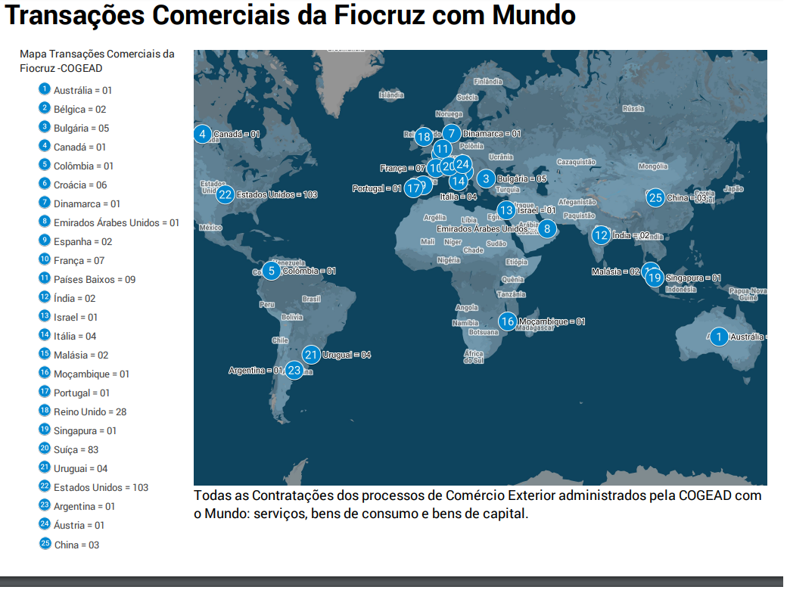
Fonte: SIEX – Serviço de Importação e Exportação

EQUIPE

Nome | Função
Maurício Sérgio Marnet de Oliveira | Líder da equipe do Siex

Análise de Processo e Operação Cambial
Nome | Função
Paulo Cézar Miranda | Servidor
Luana Ilza Santana Paiva | Terceirizada
Lyvia Vitório Pereira | Terceirizada

Logística Internacional e Operação Alfandegária
Nome | Função
Bruno Siderig Araujo de Melo | Servidor
Karla e Silva Fernandes | Terceirizada
Luciana da Silva Santos Machado | Terceirizada

Localização:
Pavilhão Figueiredo Vasconcelos, sala 114.
Tel.: (55) (21) 3836-2025 - Telefax Internacional: (55) (21) 3836-2142

Programa de Excelência em Gestão

